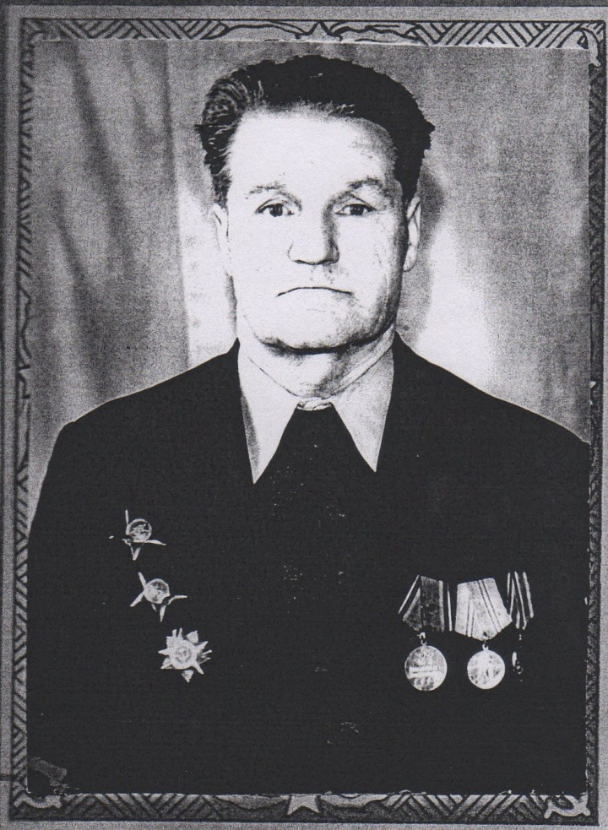
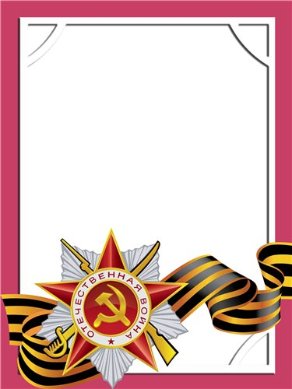
Певцов
Василий
Ильич

Ветеран войны и труда.

Родился в 1919 г., п. Атиг, русский, б/п.
Участвовал в боях в составе 642 стрелкового полка – помощник ком. Взвода разведки. Второй Белорусский фронт. Трижды был ранен.
Награжден: орден «Отечественная война II ст.», двумя орденами «Красная Звезда», медалями: «За Победу над Германией», «Ветеран труда » и юбилейные медали.

